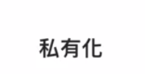

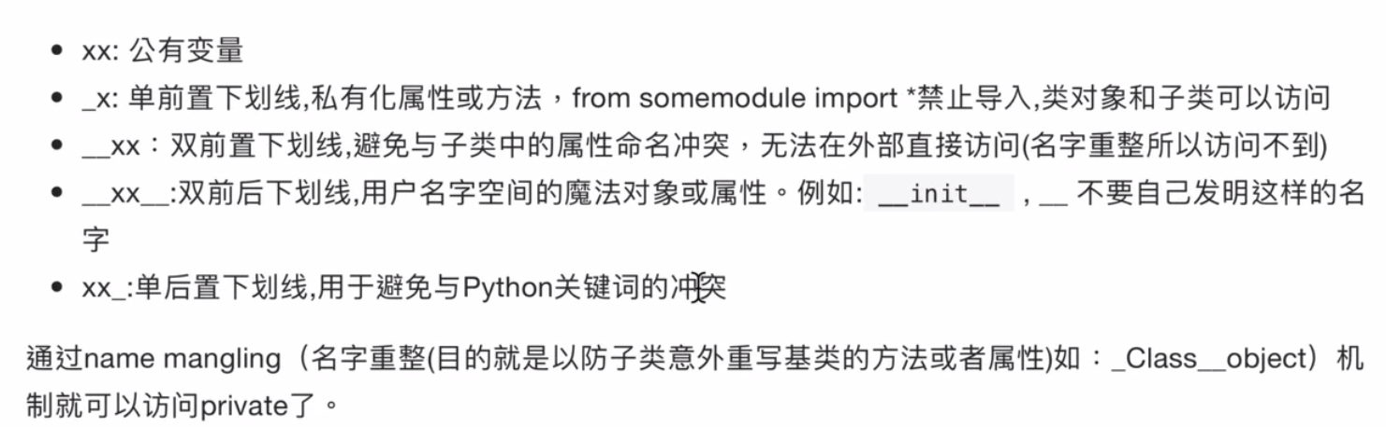

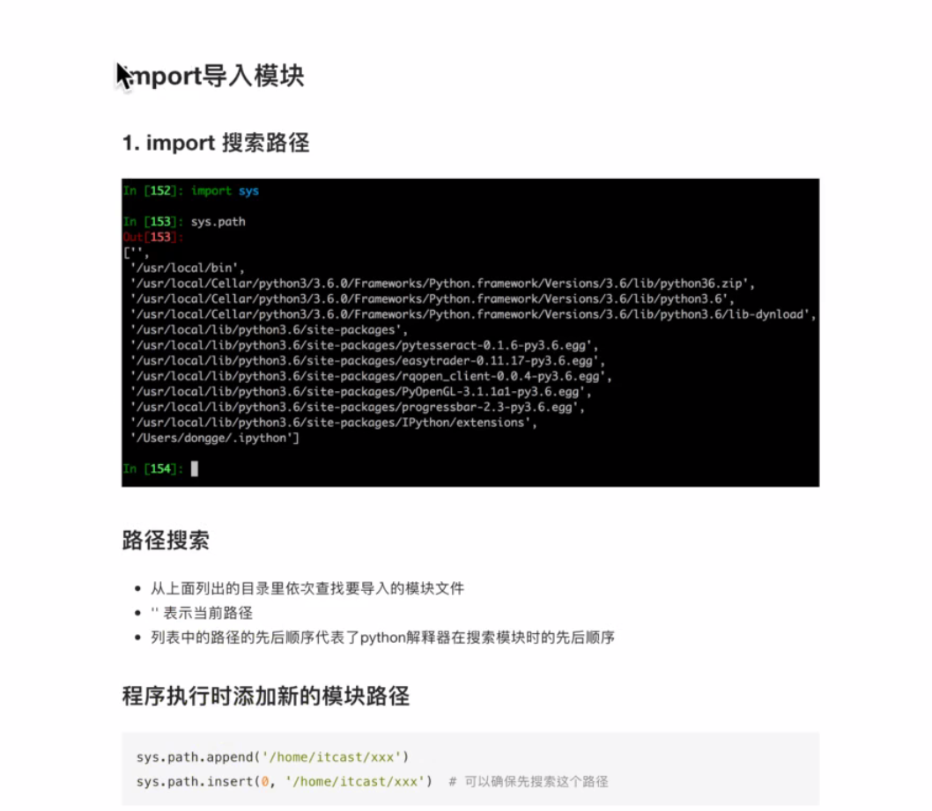

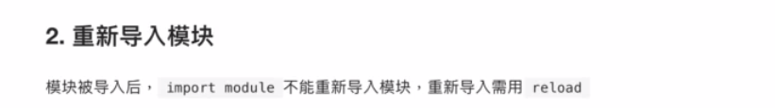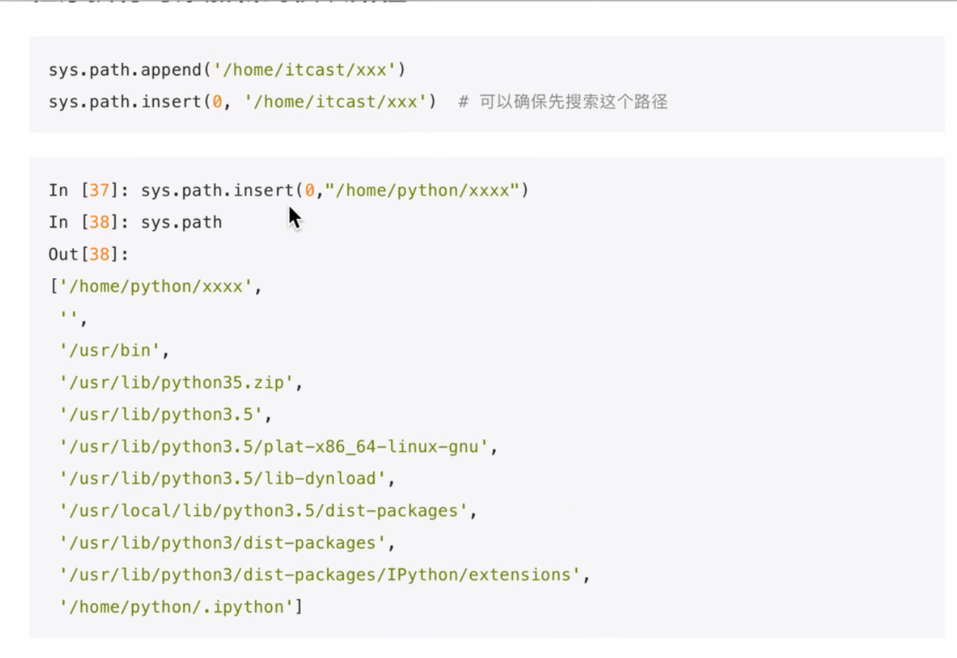

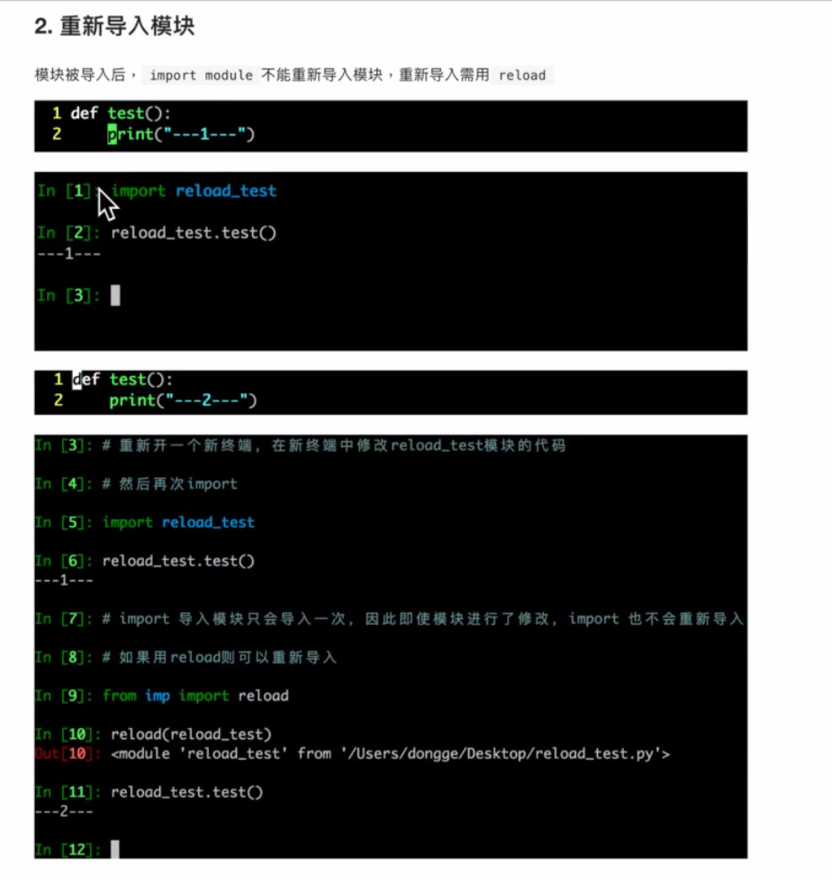

Import有个特点，它可以防止模块重复导入；如导入五次aa，只有第一次生效

From imp import reload

reload(模块名) # 通过该方法可以重新导入模块，该方法只适用于import xxx 而不能作用于from xxx import *

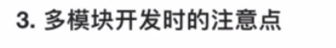

注意：import aaa 导入模块时，先在执行的py文件里创建一个aaa变量，然后让这个aaa变量指向源文件aaa.py

而 from aaa import * 导入模块时，先在执行的py文件里创建一些变量，然后将aaa源文件的内容赋值给这些变量

因此在多个模块导入时，如果想要修改别的模块的内容，最好使用import xxx

以下为例

command.py

sure = Falase

chage.py

import command

command.sure = True # 创建一个command对象，并让其指向command的源文件

change1.py

from command import sure

#创建一个sure变量，并将command中sure的值赋值给sure

sure = True

main.py

import change

import command

print（command.sure） 返回的值是True，因为修改的是command模块中的sure

main1.py

import change1

import command

print（command.sure） 返回的值是Falase，因为change1只是将原来的sure变量给覆盖了，使其指向一个新的Falase值，而不是对command模块的修改

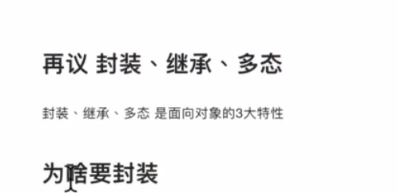

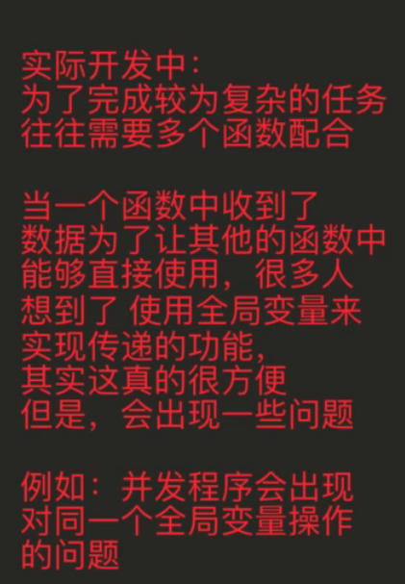

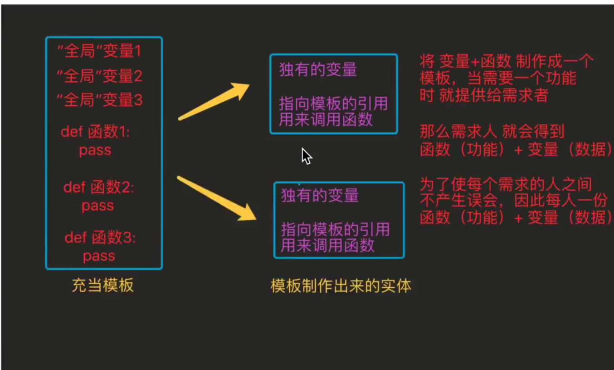

对象中一定含有一个__class__方法可以查看对应的类

还有一个__dict__方法，可以查看该对象的属性

__class__用法如下

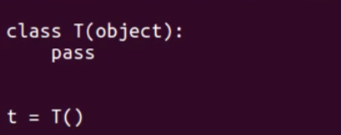

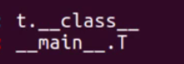

__dict__用法如下

